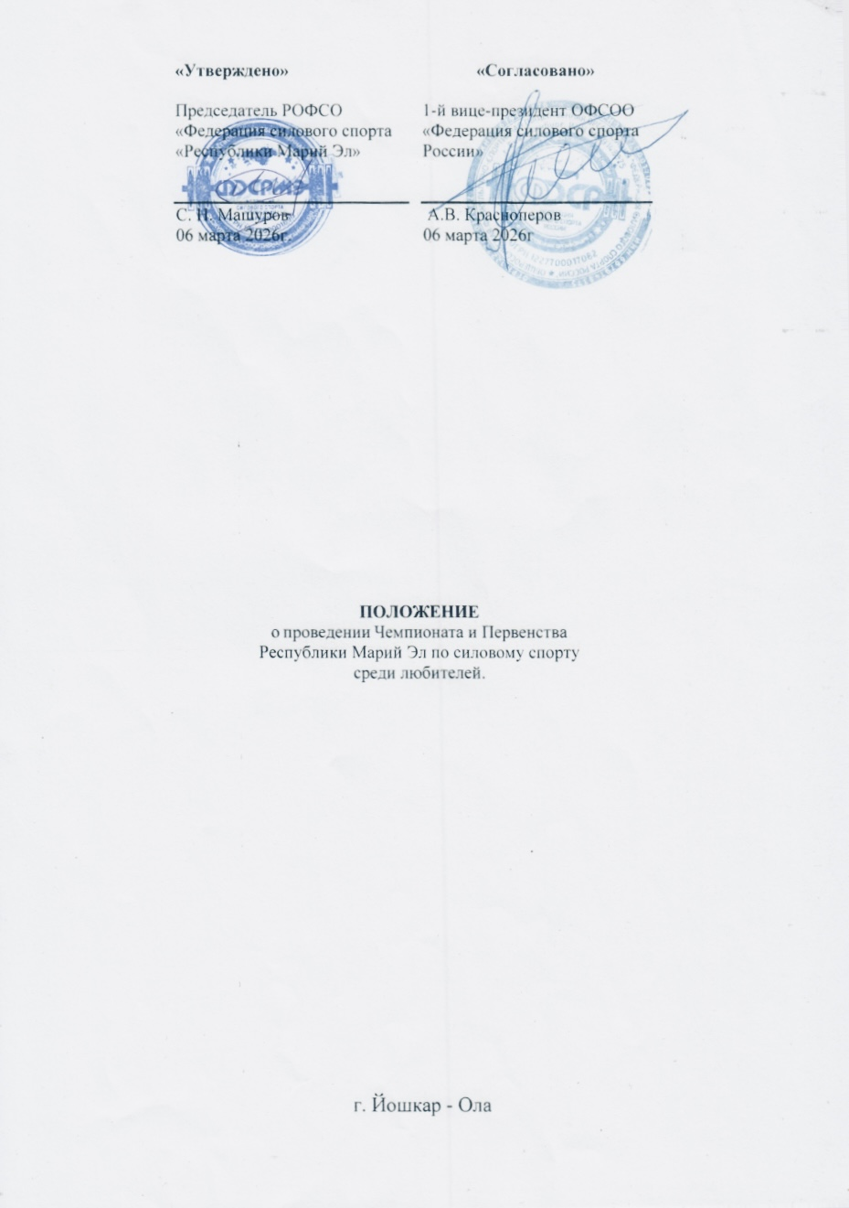

ОБЩИЕ ПОЛОЖЕНИЯ
  - Чемпионат и Первенство Республики Марий Эл по силовому спорту в соответствии с Календарным планом физкультурных мероприятий и спортивных мероприятий Республики Марий Эл на 2026 г.
  - Соревнования проводятся в целях:
    - популяризации физической культуры и спорта среди детей и подростков,
молодежи, людей зрелого и пожилого возраста, лиц с ограниченными возможностями;
    - пропаганды здорового образа жизни; оздоровления подрастающего поколения;
    - популяризации и развития любительского Силового спорта в России;
    - установления дружеских и спортивных связей между любителями Силового спорта в Республике Марий Эл;
    - повышения спортивного мастерства;
    - развития РОФСО «Федерация силового спорта Республики Марий Эл» и ОФСОО «Федерация силового спорта России».

ОРГАНИЗАТОРЫ МЕРОПРИЯТИЯ
2.1 Общее руководство подготовкой и проведения Чемпионата и Первенства Республики Марий Эл по силовому спорту среди любителей осуществляет РОФСО «ФССРМЭ».
2.2 Соревнования проводятся 25 апреля 2026 года в фитнес-зале персональных тренировок «Persona Gym», расположенном по адресу: РМЭ, г. Йошкар-Ола, ул.70-Летия Вооруженных Сил СССР, д.11.

ТРЕБОВАНИЯ К УЧАСТНИКАМ И УСЛОВИЯ ИХ ДОПУСКА
  - К участию в Чемпионате и Первенстве Республики Марий Эл по силовому спорту среди любителей допускаются спортсмены и спортсменки всех возрастных групп не моложе 12 лет, отвечающие статусу «Любитель Силового спорта».
    - Статусу «Любитель Силового спорта» отвечают спортсмены и спортсменки всех возрастных групп, чья основная работа и учёба не связана с профессиональным Силовым спортом. Статусу «Любитель Силового спорта» не могут отвечать спортсмены и спортсменки, выступающие в чемпионате России по Силовому спорту, а также мастера спорта России, получившие данное звание в течение последних 10 (десяти) лет.
    - Решения по всем спорным случаям (при определении соответствия статусу «Любитель Силового спорта») принимаются Оргкомитетом Чемпионата и Первенства Республики Марий Эл по силовому спорту среди любителей, совместно с Президиумом РОФСО «ФССРМЭ».

    - Оргкомитет Чемпионата и Первенства по Силовому спорту среди любителей оставляет за собой право принимать решение о соответствии отдельных спортсменов статусу «Любитель Силового спорта».
  - Допуск спортсменов к соревнованиям осуществляется при наличии медицинской справки об отсутствии противопоказаний для участия в соревнованиях по Силовому спорту.
  - Принадлежность спортсмена к региону (субъекту Российской Федерации) определяется местом его прописки или регистрации;
  - Спортсмены, участвующие в соревнованиях, должны выступать в спортивной форме, в соответствии с Правилами Силового спорта.

ПРОГРАММА МЕРОПРИЯТИЯ
  - Регламент соревнований будет определён Оргкомитетом, в зависимости от количества участвующих спортсменов. Максимальное количество спортсменов – неограниченно.
  - Дисциплины:
1. Жим штанги «Военный».
2. Жим штанги «Русский» номинация 55кг.
3. Подъём на бицепс «Классический».
4. Подъём на бицепс «Экстремальный».
5. Подъём на бицепс «Строгий».

УСЛОВИЯ ПОДВЕДЕНИЯ ИТОГОВ
  - Победители и призёры соревнований определяются согласно правилам проведения соревнований, утверждённых Федерацией Силового спорта Республики Марий Эл.
  - В рамках Соревнований определяются обладатели первых трёх мест в каждом упражнении.

НАГРАЖДЕНИЕ
  - Спортсмены, занявшие первые три места в каждом упражнении, на соревнованиях среди Любителей, награждаются грамотами и медалями. Возможно награждение ценными призами, предоставленными официальными спонсорами Чемпионата и Первенства Республики Марий Эл по силовому спорту среди любителей.
6.2 Победители и призёры абсолютных первенств (при наличии не менее 8 участников упражнении), занявшие первые три места в каждом из упражнений, награждаются грамотами и кубками. Возможно награждение ценными призами, предоставленными официальными спонсорами Чемпионата и Первенства Республики Марий Эл по силовому спорту среди любителей.
  - Победители и призёры командного первенства, занявшие первые три места, награждаются грамотами и кубками. Возможно награждение ценными призами, предоставленными официальными спонсорами Чемпионата и Первенства Республики Марий Эл по силовому спорту среди любителей.

УСЛОВИЯ ФИНАНСИРОВАНИЯ

7.1 Оргкомитет несёт расходы по организации и проведению Соревнований в соответствии с техническим заданием Министерства спорта Республики Марий Эл.
7.2. Стартовый взнос за участие, для спортсменов 12-17 лет, устанавливается в размере 1000 рублей, для спортсменов 18 лет и старше 1500 рублей.
7.3. Всем спортсменам необходимо иметь на руках действующие лицензии спортсменов-любителей. Годовая лицензия дает право выступать в любых соревнованиях ФССР в течении года на территории Российской Федерации. Стоимость активации лицензии на год – 1500 рублей.
7.2. Расходы по командированию (проезд, питание, размещение и страхование) участников соревнований обеспечиваются командирующими организациями, либо за счёт собственных средств.

ОБЕСПЕЧЕНИЕ БЕЗОПАСНОСТИ УЧАСТНИКОВ И ЗРИТЕЛЕЙ
  - Безопасность, антитеррористическая защищенность и медицинское обслуживание участников соревнований и зрителей обеспечивается в соответствии с Постановлением Правительства Российской Федерации от 25.03.2015 N 272 «Об утверждении требований к антитеррористической защищенности мест массового пребывания людей и объектов (территорий), подлежащих обязательной охране полицией, и форм паспортов безопасности таких мест и объектов (территорий)», Постановлением Правительства Российской Федерации от 18 апреля 2014 г. N 353 «Об утверждении Правил обеспечения безопасности при проведении официальных спортивных соревнований»,
  - Медицинское обслуживание участников турнира и зрителей обеспечивается в соответствии с Приказом Министерства здравоохранения РФ от 1 марта 2016 г. № 134н «О Порядке организации оказания медицинской помощи лицам, занимающимся физической культурой и спортом (в том числе при подготовке и проведении физкультурных мероприятий и спортивных мероприятий), включая порядок медицинского осмотра лиц, желающих пройти спортивную подготовку, заниматься физической культурой и спортом в организациях и (или) выполнить нормативы испытаний (тестов) Всероссийского физкультурно-спортивного комплекса «Готов к труду и обороне».
  - Соревнования проводятся только на спортивных сооружениях, принятых к эксплуатации государственной комиссией, при условии наличия актов технического обследования и готовности сооружения к проведению мероприятий.

ПОДАЧА ЗАЯВОК НА УЧАСТИЕ
9.1 Предварительные заявки от спортсменов необходимо подать до 01 апреля 2026 г в Вк группе «Веками закаленные». При регистрации обязательно наличие паспорта, справки- допуска от врача, полис страхования жизни и здоровья, действующий в дни проведения соревнований, сертификат, подтверждающий прохождение образовательного курса РУСАДА «Антидопинг», https://rusada.ru.
ПРЕДВАРИТЕЛЬНЫЕ ЗАЯВКИ ОБЯЗАТЕЛЬНЫ!!!
9.2 Потоковое расписание выступлений будет составлено на основании предварительных заявок.
Оргкомитет оставляет за собой право вносить изменения в программу проведения Соревнований.

КОНТАКТНАЯ ИНФОРМАЦИЯ
Контактное лицо по всем вопросам: Машуров Сергей Николаевич
Тел.: 89024357469
E-mail: vzsport@mail.ru

10. Данное Положение является официальным вызовом на соревнования

